密 级:内部、华为公司
编 号: CRFICS_FRPT03_20261015

48MHz 1分4 时钟信号源模块技术方案与设计报告

龙彦宇

射频集成电路与系统研究中心
电子科技大学信息与通信工程学院
2026年10月15日
Revision History
Version # | Author | - Description Of Change  - Summary of Review | Issued By / Date
1.0 | 龙彦宇、文光俊 | 初稿 | 2026年09月20
1.1 | 龙彦宇 | 初稿 | 2026年10月21日

目录
中文摘要（给出关键词） 5
英文摘要（给出关键词） 5
一、48MHz时钟参考信号源模块应用场景及研制背景 6
1.1 48MHz时钟参考信号源模块应用场景及研制背景 6
1.2 48MHz时钟参考信号源模块功能 7
1.3 48MHz时钟参考信号源模块技术指标 7
二、48MHz时钟参考源模块技术方案及工作原理 8
2.1 48MHz时钟参考源模块总体技术方案 8
2.2 48MHz Clipped Sine参考信号的产生 10
2.3 参考信号的等幅同相分配 11
2.4 专用LDO独立供电 13
2.5 外挂48MHz同源参考工作原理 13
三、48MHz时钟参考源模块硬件电路设计与主要器件选型 16
3.1 主要器件选型 16
3.1.1 48MHz TCXO（YSO510TP） 16
3.1.2 5PB1214时钟分配芯片 16
3.1.3 IBSP3030专用供电LDO 17
3.2 原理图设计 17
3.3 PCB板图设计 18
四、48MHz时钟参考源模块加工与装配方案 18
4.1 加工方案 18
4.2 装配方案 18
五、48MHz时钟参考源模块功能与性能调试与测试方案 18
5.1 调测平台与仪器配置 18
5.1.1 测试仪器与设备清单 18
5.1.2 被测模块与测试连接关系 19
5.2 供电与静态工作点测试 19
5.3 参考频率与频率稳定度测试 20
5.4 输出电平与波形质量测试 20
5.4.1 削顶正弦波形与谐波分量测试 20
5.4.2 四路输出幅度一致性测试 20
5.5 四路输出等幅同相特性测试 21
5.6 相位噪声测试 21
5.7 端机联调验证测试 21
六、48MHz时钟参考源模块测试及结果 21
6.1 测试记录表 22
6.2 测试结论 23
七、总结 23
附件：引用的技术文献清单 24

中文摘要（给出关键词）
关键词：

英文摘要（给出关键词）
Keywords:

一、48MHz时钟参考信号源模块应用场景及研制背景

1.1 48MHz时钟参考信号源模块应用场景及研制背景
本模块服务于FTTx（FTTH、FTTB、FTTR等的统称，Fiber to the x）与超高频(Ultra-High Frequency-UHF) RFID融合的无源物联系统的相干增强验证实验。在该类系统中，无源超高频RFID标签（以下简称标签）的接收灵敏度与上行链路预算是制约标签识别距离的关键因素，提升端机向标签方向发射的射频信号强度是增大标签到端机通信距离的有效途径：采用多台超高频无源物联可重构端机（以下简称端机）分布式同时发射射频信号、在目标位置的标签处实现射频信号相干功率合成，可提升目标位置处的接收功率，进而提升系统的覆盖能力与吞吐容量。
设两台端机的载波频率分别为f₁、f₂，初始相位分别为φ₁、φ₂，定义载波频差Δf=f₁−f₂与初始相位差Δφ₀=φ₁−φ₂，则两路发射射频信号的相对相位可表示为Δφ(t)=2πΔf·t+Δφ₀。该式表明：只要Δf≠0，两路信号的相对相位就不会保持固定，而是随时间持续旋转，合成信号幅度随之呈现“增强—相消—增强”的周期性变化，即拍频现象；此时即使某一瞬间两路恰好同相，经过一段时间后也会漂移至90°、180°、270°，无法形成稳定的相干增强。
端机的射频本振由各自板载晶振经锁相环（PLL）产生。若两台端机分别使用独立晶振，即使通过上位机软件配置到同一射频频点，其实际输出频率仍会受晶振频偏、锁相环锁定误差与温度漂移的影响而产生差异，Δf难以控制到足够小，合成增益将随时间周期性起伏。因此，相干增强验证模式下各端机必须共用同一个48MHz参考时钟源。
针对分布式多端机相干信号增强验证实验任务需求，特设计研制FTTx-UHF RFID融合超高频无源物联可重构端机在相干增强验证模式所须的外挂式48MHz参考时钟信号源模块。模块内部产生高频率稳定度、低相位抖动的48MHz削顶正弦（Clipped Sine）信号（基准晶振信号），经一分四Buffer扇出四路同频等幅时钟信号输出（SMA接口）。将48MHz参考时钟信号源模块中4路时钟信号输出端口通过等长同轴电缆与四个端机的外时钟信号输入端口（SMA接口）互联，能同时为四个独立端机输入相参的48MHz 时钟信号（作为其FM13RD1616 超高频RFID 读写芯片中PLL的晶振信号），在四个端机中PLL配置参数等相同条件下，实现分布式布置的4个端机发射的射频信号同频率。
各端机接入公共时钟信号源解决了各端机发射的射频信号“同频”问题，但不保证各端机中锁相环输出的射频信号初相一致（各端机所接时钟信号之间的相位差，以及锁相环锁定时间差、分频比与链路时延差将导致各端机发射的射频信号之间存在随机的相位差），即分布式各端机发射的射频信号同频但不同相（彼此存在相位差）。各端机发射的射频信号初始相位之间的误差，可通过调节端机中射频发射链路中插入的外挂式6bits射频移相器的移相量实现补偿，解决各端机发射的射频信号相位相同问题。
本模块设计采用TCXO产生48MHz、0.8 Vp-p削顶正弦信号作为基准时钟信号，输入1-4 Buffer （一分四式时钟信号分配电路）后，扇出4路同频等幅时钟信号经SMA接口输出。采用低噪声低压差线性稳压器LDO给TCXO、1-4 Buffer独立供电，降低数字噪声、电源噪声等耦合到48MHz本振信号频段，提升时钟参考信号的频谱纯度。

1.2 48MHz时钟参考信号源模块功能
本模块功能是产生一路高频率稳定度、低相位抖动的48MHz Clipped Sine信号，经1-4 Buffer后扇出4路同频等幅时钟信号经SMA接口输出。
应用场景要求的本模块功能如下：
- 独立输出四路48MHz信号（与各端机中内置的晶振信号特性相同），四路输出的时钟信号频率相同、幅度相等，各时钟信号间的相位差（时间差）尽可能小；
- 外部直流电源（5V适配器）供电；
- 独立封装成型。

1.3 48MHz时钟参考信号源模块技术指标
拟研制的48MHz时钟参考信号源的主要技术指标如下表1-1所示。
表1-1 48MHz时钟参考源模块技术指标要求
性能参数 | 指标值 | 说明
时钟频率 | 48 MHz | 频率精度由YXC-YSO510TP48M TCXO 性能决定
时钟频率稳定度 | ±2.5ppm
时钟信号波形 | 削顶正弦（Clipped Sine） | 0.8 Vp-p
输出时钟信号路数 | 4路 | SMA接口
各输出时钟信号间时间偏斜量 | 200ps | 由5PB1214 1-4 Buffer芯片性能决定
供电方式 | 5V@1A | USB
工作温度范围 | -55C°~+85C°
贮存温度范围 | -65C°~+150C°

二、48MHz时钟参考源模块技术方案及工作原理
针对FTTx与超高频RFID融合无源物联系统在相干增强验证模式下对公共参考时钟的功能与指标要求，经分析、核算与器件选型论证，形成如下的48MHz时钟参考源模块技术方案及工作原理：模块以48MHz温补晶体振荡器为频率基准产生削顶正弦参考信号，经5PB1214一分四后由SMA接口向各端机输出四路等幅同相的48MHz时钟，TCXO与时钟分配芯片分别由两片IBSP3030超低噪声LDO独立供电。

2.1 48MHz时钟参考源模块总体技术方案
设计的48MHz时钟参考源模块电路架构如图2-1所示，其由48MHz温补晶体振荡器（Temperature Compensated Crystal Oscillator-TCXO）、1:4时钟分配芯片、专用低压差线性稳压器（Low Dropout Regulator-LDO）及SMA输出连接器等功能电路构成：48MHz TCXO为频率基准单元，输出0.8 Vp-p的削顶正弦参考信号；5PB1214时钟分配芯片为分配单元，将一路参考信号一分四后送至输出连接器；两片IBSP3030超低噪声LDO为供电单元，分别为TCXO与时钟分配芯片提供低噪声供电。
图2-1 48MHz时钟参考源模块总体技术方案框图
参考信号链路的流程为：TCXO在获得稳压供电后起振，输出0.8 Vp-p的削顶正弦（Clipped Sine）参考信号，经隔直与匹配网络送入5PB1214时钟分配芯片的参考输入端，经片内输入缓冲级、分配网络与四路输出缓冲级处理后一分四，再由隔直元件与SMA连接器输出四路等幅同相的48MHz参考信号，供各端机参考输入端使用。
供电链路的流程为：外部直流经直流输入连接器与输入滤波网络后分别送入两片IBSP3030的输入端，两片LDO各自稳压输出3.3 V，其中一片只向TCXO供电，另一片只向5PB1214供电；两路供电在输入滤波、输出储能与接地回流路径上相互独立，仅在单点实现参考地连接，以避免电源噪声与数字噪声在模块内部形成共地耦合。
本模块的上电与工作流程为：外部直流接入后，输入滤波网络对电源纹波与高频噪声进行初步抑制，两片IBSP3030同时启动并输出两路3.3 V电压；TCXO获得稳定供电后起振，经内部温度补偿网络校准，输出48MHz、0.8 Vp-p的削顶正弦参考信号；该参考信号经隔直与匹配网络送入5PB1214的参考输入端，经片内缓冲与分配后由四个输出端口等幅同相输出；四路输出再经隔直元件与SMA连接器送至各端机的参考输入端，各端机关断板载晶振并将该外部参考接入锁相环（Phase Locked Loop-PLL），据此获得同频的射频载波。
本模块的对外接口与信号定义如表2-1所示。
表2-1 48MHz时钟参考源模块对外接口与信号定义
接口 / 信号 | 类型 | 电平 / 形式 | 功能说明
直流输入接口 | 电源输入 | 外部直流，电压范围按IBSP3030的输入范围与端机可用电源确定 | 模块供电输入，经输入滤波网络后分别送入两片IBSP3030
参考输出SMA1～SMA4 | 射频输出 | 48MHz、0.8 Vp-p削顶正弦、50 Ω | 四路等幅同相参考输出，供各端机参考输入端使用

2.2 48MHz Clipped Sine参考信号的产生
参考信号由温补晶体振荡器（TCXO）产生，其利用石英晶体的谐振特性获得稳定的48MHz振荡频率，并经内置温度补偿网络减小环境温度变化引起的频率漂移；输出为削顶正弦波，时域表达式为
$$v(t)=A cos(2πf_{0} t+φ_{0} )$$
式中A为输出幅度，f₀为输出频率（48MHz），φ₀为初始相位。
TCXO的频率稳定度由石英谐振器与温度补偿网络共同保证：石英谐振器的谐振频率由晶体切型、尺寸与电极结构决定，其频率—温度特性呈三次曲线，宽温区内存在数十ppm量级的漂移；温度补偿网络把环境温度经热敏元件转换为补偿电压，作用于与晶体串联的变容二极管，通过改变结电容微调谐振回路的等效电抗，对频率—温度特性曲线分段拟合与抵消，使振荡频率在−40～+85 ℃温区内保持在±1.0 ppm以内。振荡信号经内部缓冲级放大与限幅后输出，因输出级驱动电流受限、摆幅受电源轨与器件线性工作区限制，波形在波峰与波谷处被削平，形成削顶正弦波。
选用削顶正弦波而非方波或纯正弦波，是由端机参考输入端的接口要求决定的：方波含有丰富的高次谐波，经端机内部链路会引入额外的杂散与相位抖动；纯正弦波的输出摆幅与驱动能力有限，经电缆传输后难以满足端机参考输入端的电平要求；削顶正弦波既保留接近正弦的基波成分，又具有较大的输出摆幅与较强的驱动能力，与端机参考输入端的接口形式一致。
与理想正弦波相比，削顶正弦波的波峰与波谷被削平，含有奇次谐波分量，可展开为
$$v(t)=a_{1} cos(2πf_{0} t)+a_{3} cos(6πf_{0} t)+a_{5} cos(10πf_{0} t)+⋯$$
式中a₁、a₃、a₅分别为基波与各次谐波的幅度：基波幅度最大，谐波幅度随次数升高而迅速减小。参考链路传输的是小幅度模拟信号，谐波成分与基波幅度的相对关系对分配环节较为敏感，因此分配前后应避免引入非线性与明显的幅度衰减。
分配芯片的输入级对输入信号幅度存在一定的工作范围：输入幅度过低会使输出端的信噪比恶化，输入幅度过高或波形在分配前后被再次削顶则会引入额外的奇次谐波、恶化频谱纯度。因此，参考信号在送入分配芯片之前须经隔直与匹配网络，使其幅度落在分配芯片削顶正弦输入所要求的范围以内。削顶正弦波示意图如图2-2所示。
图2-2 削顶正弦波时域波形与谐波分量示意图

2.3 参考信号的等幅同相分配
5PB1214为1:4时钟分配芯片，支持削顶正弦直接输入，其内部由输入缓冲级、内部分配网络与四路输出缓冲级构成：参考信号由参考输入端进入芯片后，先经输入缓冲级完成阻抗变换与电平定标，再由内部分配网络分为四路，分别送入四个结构相同、参数一致的输出缓冲级，经驱动后从四个输出端口输出。
由于四路输出由同一片芯片、同一路参考信号分出并共用内部偏置，其频率完全相同，路间不存在频率偏差，相对相位不随时间漂移；路间的幅度与相位差异主要来自器件匹配偏差与工艺离散性，在相同负载与相同走线几何条件下可控制在很小的范围内。设四路输出分别记为i = 1、2、3、4，其表达式为
$$v_{i} (t)=A_{i} cos(2πf_{0} t+φ_{i} )$$
四路输出应满足等幅同相条件，即
$$A_{i}=A,φ_{i}=φ_{0}$$
为使四路输出满足等幅同相条件，分配环节选用输出间偏斜指标优良的5PB1214作为分配单元，使芯片内部引入的路间偏差尽可能小；四路输出采用相同型号、相同容差的隔直元件并按相同拓扑连接，避免元件离散性引入额外的幅度与相位差异；四路走线在同一层等长、等宽布置，相邻走线之间设有地线隔离，使四路的分布参数保持一致；四路输出端口采用相同的SMA连接器与端接方式，测量时未接入仪器的端口一律以50 Ω匹配负载端接，避免开路或短路引起的反射。
四路输出之间的相位偏差最终体现为各端机参考输入的到达时刻差，其与射频载波相位差的换算关系为：相位差（度）等于时间偏差（ps）乘以360°、再乘以射频频率（Hz）、再除以10的12次方。以48MHz参考信号的50 ps输出间偏斜为例，该偏斜在48MHz参考上对应约0.864°的相位偏差，经端机内部锁相环倍频至922.5 MHz后对应约16.6°的射频相位偏差，该固定偏差可由各端机所接6bit数控射频移相器的移相量补偿。

2.4 专用LDO独立供电
为避免电源噪声与数字噪声破坏削顶正弦参考信号的频谱纯度，本模块采用两片IBSP3030超低噪声LDO，分别独立为TCXO与5PB1214时钟分配芯片供电，两路供电在输入滤波、输出储能与接地回流路径上相互独立，仅在单点实现参考地连接。电源抑制比（Power Supply Rejection Ratio-PSRR）越高，电源纹波经LDO传递到输出端的幅度越小，其关系为
$$ΔV_{o}ut=\frac{ΔV_{i}n}{10^{PSRR/20}}$$
PSRR以分贝表示为输入纹波幅度与输出纹波幅度之比的对数值的相反数，PSRR越高，同一输入纹波下传递到输出端的纹波幅度越小。IBSP3030在100 kHz处的PSRR可达95 dB，可将电源噪声大幅衰减，从而减小对参考信号相位噪声的影响。
电源噪声经传导耦合与共地阻抗耦合两条路径影响参考信号的频谱纯度：传导耦合路径为开关电源或数字电路的纹波经供电网络直接传递到TCXO与分配芯片的电源引脚，在振荡回路中形成寄生调相；共地阻抗耦合路径为数字电路的开关电流流过公共地线上的寄生电感与电阻，在两地之间形成电位差，该电位差经器件的接地引脚进入振荡回路。两片IBSP3030分别独立供电，使TCXO与分配芯片的供电支路在物理上分开，噪声源与敏感电路不再共用同一电源回路；两路仅在单点连接参考地，避免了公共地线上形成环流。

2.5 外挂48MHz同源参考工作原理
只考虑两台端机各自的连续载波，可分别表示为
$$s_{1}\left(t\right)=A_{1}cos\left(2πf_{1}t+ϕ_{1}\right)$$
$$s_{2}\left(t\right)=A_{2}cos\left(2πf_{2}t+ϕ_{2}\right)$$
其中$A_{1}、A_{2}$分别为两路载波幅度，$f_{1}、f_{2}$为两路载波频率，$ϕ_{1}、ϕ_{2}$为初始相位。两路信号合成后，其合成结果取决于两路信号之间的相对相位，而不仅是各自的绝对相位。
为描述两路载波的差异，定义载波频差与初始相位差分别为
$$Δf=f_{2}-f_{1}$$
$$Δϕ_{0}=ϕ_{2}-ϕ_{1}$$
则两路信号的相对相位随时间的变化为
$$Δϕ\left(t\right)=2πΔf t+Δϕ_{0}$$
上式表明，只要$Δf≠0$，两路载波的相对相位即随时间持续旋转：即使两台端机某一瞬间恰好同相，经过一段时间后也会依次变为90°、180°、270°，随后再次回到360°，循环往复。
对于射频相干合成，合成信号的幅度可表示为
$$A_{Σ}\left(t\right)=\sqrt{A_{1}^{2}+A_{2}^{2}+2A_{1}A_{2}cos\left[Δϕ\left(t\right)\right]}$$
若以功率表示，则可写成
$$P_{Σ}\left(t\right)=P_{1}+P_{2}+2\sqrt{P_{1}P_{2}}cos\left(2πΔf t+Δϕ_{0}\right)$$
当相对相位接近0°时，两路发射射频信号同相叠加，合成功率达到较大值；接近180°时两路相消，合成功率降低；演化至360°后又重新同相增强，形成“增强—相消—增强”的周期性幅度变化，即通常所说的拍频现象。
当两路幅度近似相等，即$A_{1}=A_{2}=A$ 时，合成信号可由三角恒等式写成
$$s_{Σ}\left(t\right)=2Acos\left(πΔf t+\frac{Δϕ_{0}}{2}\right)cos\left(2π\frac{f_{1}+f_{2}}{2}t+\frac{ϕ_{1}+ϕ_{2}}{2}\right)$$
式中第二个余弦项为接近922.5 MHz的高频载波，第一个余弦项为随$Δf$缓慢变化的幅度因子。如图2-3所示，绿色、蓝色和红色波形分别代表端机1的载波、端机2的载波与两台端机的合成信号。
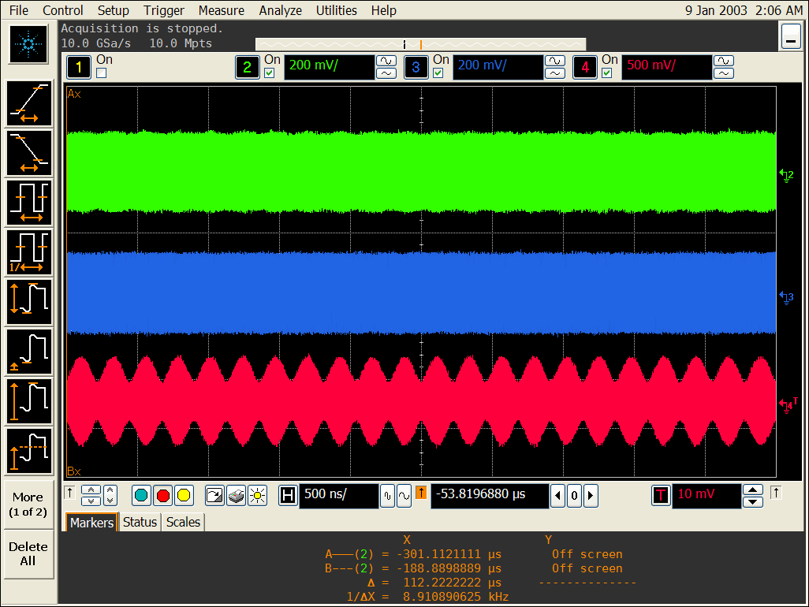
图2-3 两台端机载波频差引起的拍频现象
本模块输出的公共48MHz参考用于把各端机之间的长期频率偏差压缩至接近零。若各端机分别使用独立晶振，即使软件配置到同一射频频点，实际输出频率仍受晶振频偏与温度漂移影响而存在差异，因此相干增强验证模式下各端机必须共用本模块提供的同一参考时钟源。公共参考解决的是同频问题，其作用边界在于使两路载波的相对相位在相干时间以内基本保持不变；两路射频信号到达目标位置处的绝对相位仍由各端机内部锁相环的锁定过程、分频比、滤波网络、射频电缆与天线的电长度共同决定，属于同相问题，须由各端机所接6bit数控射频移相器补偿。

2.6 供电能力与功耗分析
本模块由USB 5 V供电，经两片IBSP3030分别稳压为3.3 V：U1的输出（电源网络3V3）只供YSO510TP晶振，U2的输出（电源网络VDD）只供5PB1214缓冲器，两路互不交叉。5 V至3.3 V的压差为1.7 V，约为IBSP3030在200 mA输出时典型压差（约350 mV）的4.8倍，全温、全负载下均可稳定输出3.3 V；两片LDO的耗散合计不超过约30 mW，无需外加散热。
两片LDO的负载电流均很小：TCXO的最大工作电流约3.5 mA；5PB1214在3.3 V、26 MHz、四路使能条件下的电源电流典型值为11.34 mA、最大值为14.06 mA。后者为26 MHz条件下的手册值，本模块工作在48 MHz且外接负载为高阻输入端，实际电流与之存在差异，只能作为量级参考，不能直接作为整板最大电流。
IBSP3030标称的200 mA为输出电流上限，并非模块的实际消耗。每片LDO的输入电流约等于其负载电流与静态电流（约3.2 mA）之和，两片合计的5 V输入电流为两个负载电流与两片静态电流之和，如表2-2所示。
表2-2 模块供电电流与供电能力估算
项目 | 电流/供电能力 | 说明
U1负载：YSO510TP（3.3 V） | 最大约3.5 mA | 削顶正弦输出，依据TCXO数据手册
U2负载：5PB1214（3.3 V） | 典型11.34 mA；最大14.06 mA | 3.3 V、26 MHz、四路使能条件（数据手册第5页），48 MHz下以实测为准
LDO静态电流（2片） | 单片约3.2 mA | 依据IBSP3030数据，两片合计约6.4 mA
模块5 V输入电流 | 约20 mA～25 mA | 两个负载电流与两片LDO静态电流之和，待实测确认
供电能力 | 5 V/1 A | USB适配器供电，输入保险丝X1额定1 A
由表2-2可见，模块的5 V输入电流仅约20 mA～25 mA，相对USB 5 V/1 A的供电能力与输入保险丝1 A的额定值均有充足余量，供电能力不构成设计约束；选用200 mA的IBSP3030主要为留出压差余量并获得高PSRR与低噪声，而非匹配负载电流。

三、48MHz时钟参考源模块硬件电路设计与主要器件选型

3.1 主要器件选型

3.1.1 48MHz TCXO（YSO510TP）
本模块选用扬兴科技（YXC）48MHz温补晶体振荡器（TCXO），型号YSO510TP，其主要技术指标如下表3-1所示。
表3-1 YSO510TP 48MHz TCXO主要技术指标
参数 | 指标
输出频率 | 48 MHz
频率稳定度 | ±1.0 ppm（−40～+85 ℃）
输出波形 | 削顶正弦（Clipped Sine）
输出幅度 | 0.8 Vp-p
工作电压 | 3.3 V
封装 | 3.2 mm × 2.5 mm，4 脚表贴
生产商 | 扬兴科技（YXC）
TCXO是本模块的频率基准，其频率稳定度决定了参考信号的长期频率一致性，其相位噪声决定了参考信号的短时抖动。选用内置温度补偿网络的TCXO，可在宽温区内保持较高的频率稳定度，且体积小、功耗低、启动快。

3.1.2 5PB1214时钟分配芯片
时钟分配芯片选用瑞萨科技（Renesas）5PB1214，其主要技术指标如下表3-2所示。
表3-2 5PB1214 1:4时钟分配芯片主要技术指标
参数 | 指标
输入频率 | 0–200 MHz
电源 | 2.5 V / 3.3 V
输入 | LVCMOS / Clipped Sine
封装 | 16-pin，2.5 mm × 2.5 mm VFQFPN
生产商 | 瑞萨科技（Renesas）
5PB1214支持削顶正弦直接输入，与本模块所选TCXO的输出波形一致，可直接完成参考信号的一分四分配，无需额外的波形变换，有利于保持小幅度模拟参考信号的完整性。其四路输出在相同负载与相同走线几何条件下具有很低的输出间偏斜，可保证各输出路之间的等幅同相特性。

3.1.3 IBSP3030专用供电LDO
TCXO与时钟分配芯片的专用供电LDO选用英彼森半导体（Inbisen）IBSP3030，其主要技术指标如下表3-3所示。
表3-3 IBSP3030超低噪声LDO主要技术指标
参数 | 指标
输入电压 | 设计建议 2.4～20 V
输出电压 | 0.5～16 V 可调
输出电流 | 200 mA
静态电流 | 约 3.2 mA
PSRR @100 kHz | 95 dB
PSRR @1 MHz | 78 dB
生产商 | 英彼森半导体（Inbisen）
IBSP3030具有很高的电源抑制比与很低的输出噪声，适合为TCXO与时钟分配芯片这类对电源噪声敏感的器件供电。专用LDO可以隔离端机内其他电路（尤其是功放、开关电源）的电源噪声，减小其对参考信号频谱纯度与相位噪声的影响。

3.2 原理图设计
本模块原理图按层次化绘制，分为顶层框图、时钟一分四与电源三页：顶层框图给出对外接口与页间连接，时钟一分四页完成参考信号的产生与分配，电源页完成取电与稳压。

3.2.1 48MHz时钟参考源模块电路系统顶层框图
顶层原理图如图3-1所示，由U_POWER与U_48MHz_TCXO两部分组成。U_POWER引出USB_5V、3V3、VDD三个端口；U_48MHz_TCXO接收3V3与VDD，输出CLKOUT1～CLKOUT4。其中3V3专供TCXO、VDD专供5PB1214，两路电源在顶层独立引出。
图3-1 48MHz时钟参考源模块顶层原理图

3.2.2 48MHz时钟参考源模块电路原理图设计

3.2.2.1 48MHz时钟参考源模块时钟一分四原理图
时钟一分四部分原理图如图3-2所示。参考信号由U4（YSO510TP）产生：第4脚接3V3，第2脚接地，第1脚悬空，第3脚输出0.8 Vp-p削顶正弦。输出端参考信号经C11（100nF）隔直后送入5PB1214的CLKIN（第15脚），并由R11（10k）下拉、R16（10k）上拉至VDD，使输入端直流工作点处在电源中点。
5PB1214（U3）的三个VDD脚（第2、7、12脚）各配1uF与10nF去耦。OE1～OE4接至VDD，使四路输出全部开通。四路输出CLKOUT1～CLKOUT4（第13、11、10、8脚）各经33Ω串联电阻接至SMA连接器的中心导体，起阻尼与端接作用。
图3-2 48MHz时钟参考源模块时钟一分四原理图

3.2.2.2 48MHz时钟参考源模块电源原理图
电源原理图如图3-3所示。模块由Type-C插座取电，CC1与CC2经R2、R1（5.1k）下拉进入受电状态；VBUS经保险丝X1与TVS管保护，再由47uF、10uF电容滤波后供两片LDO。
U1与U2为两片IBSP3030，电路相同：IN（第1、2脚）、EN/UV（第3脚）与PG（第4脚）接VBUS，PG经200k电阻上拉至EN/UV，ILIM（第5脚）接地；OUT分别输出3V3与VDD。两片LDO仅在参考地单点汇接。
图3-3 48MHz时钟参考源模块电源原理图

3.3 PCB板图设计
本模块PCB为两层板，尺寸22 mm×32 mm。器件与48MHz走线布置在L1层，L2层为完整地平面，为L1层50Ω微带提供连续参考地。
顶层版图如图3-4所示。板面上部为Type-C取电、输入保护以及两片IBSP3030及其去耦网络，USB入口到稳压输出的回路尽量短；中部为TCXO与5PB1214及其去耦电容，彼此距离尽量近；下侧与两侧布置四只SMA连接器。
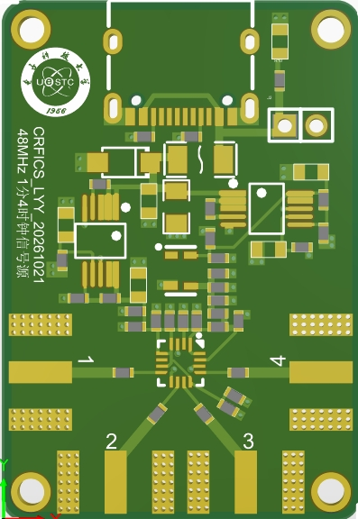
图3-4 48MHz时钟参考源模块PCB顶层版图
底层版图如图3-5所示。L2层为完整地平面，不布信号线，保证每段时钟走线下方的地平面连续。
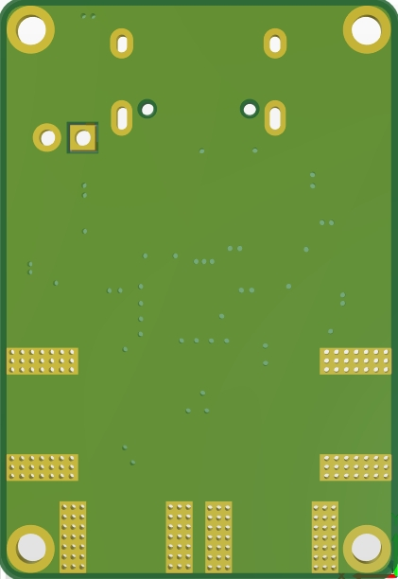
图3-5 48MHz时钟参考源模块PCB底层版图
层叠结构如图3-6所示。板材为介质厚0.4064 mm（εr=4.8，tanδ=0.02），两面1oz铜（0.0355 mm），阻焊层0.01016 mm，成品板厚约0.5 mm。
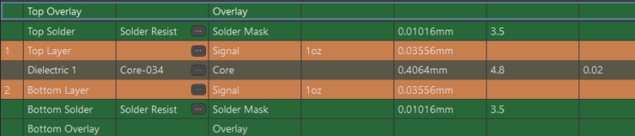
图3-6 48MHz时钟参考源模块PCB层叠结构
48MHz输出走线按单端50Ω控制：按上述层叠计算，L1层线宽取0.661 mm，以L2层为参考面。四只SMA分布在板的三侧，走线长度保持完全相等，路间时延差以实测为准。

四、48MHz时钟参考源模块加工与装配方案

4.1 加工方案
本模块的加工对象包括印制板（Printed Circuit Board-PCB）、结构件与连接器，其加工方案的确定以原理图与板图定版为前提。

4.2 装配方案

五、48MHz时钟参考源模块功能与性能调试与测试方案
本模块的调试与测试围绕其作为相干增强验证公共参考源的功能定位展开。模块需要解决的问题是：为多台端机提供频率一致、幅度与相位关系可复现的48MHz参考信号，从而把各端机之间的载波频差压缩到相干增强实验所允许的范围以内。

5.1 调测平台与仪器配置

5.1.1 测试仪器与设备清单
本模块的输出为小幅度削顶正弦波，测量以频域测量为主、时域测量为辅。所有射频端口均应通过50Ω同轴线缆与SMA转接器连接，并在使用前记录线缆损耗；测量相位关系时应避免使用带宽不足或输入阻抗不匹配的仪器直接跨接。所需仪器设备如下表5-1所示。
表5-1 测试仪器与设备清单
序号 | 仪器 / 设备名称 | 主要技术要求 | 用途
1 | 频谱分析仪 | 频率范围覆盖48MHz，具备相位噪声测量选件 | 输出频率、谐波与杂散测量
2 | 信号源分析仪/相位噪声测试仪 | 支持48MHz载波，偏置频率覆盖1kHz～1MHz | 相位噪声测量，可用带相位噪声选件的频谱分析仪替代
3 | 数字示波器 | 带宽不低于1GHz，不少于4通道，通道间偏斜可标定 | 输出幅度、波形与四路输出间相位偏差测量
4 | 矢量网络分析仪 | 频率范围覆盖48MHz附近 | 输出端口回波损耗与路间隔离度测量
5 | 可编程直流稳压电源 | 输出电压覆盖模块输入范围，具备电压与电流读数 | 模块供电与电流、功耗测量

5.1.2 被测模块与测试连接关系
被测模块为48MHz时钟参考源模块样机，测试时由可编程直流稳压电源经外部直流输入端供电。四路SMA参考输出中，一路接频率计数器，一路接频谱分析仪或信号源分析仪，两路接数字示波器通道，其余端口以50Ω匹配负载端接，避免开路反射。测量四路输出之间的相位偏差时，四路输出应同时接入示波器的四个通道，并预先完成通道偏斜标定。
本阶段给出测试方案与测量方法，测试连接框图待样机加工与装配完成后补充，图中应标明各仪器型号、线缆编号、端接方式与测试端口。

5.2 供电与静态工作点测试
供电部分的测试目标是确认两片IBSP3030能够按设计分别为TCXO与时钟分配芯片提供稳定的3.3V供电，并核验模块整体功耗是否处于预算范围以内。为TCXO与分配芯片独立供电是抑制电源噪声、保证参考信号频谱纯度的关键措施，因此除电压数值外，还须关注输出电压上的纹波与开关噪声。

5.3 参考频率与频率稳定度测试
参考频率的准确度与稳定度是本模块最核心的指标。公共参考源的作用是把各端机之间的载波频差压缩到相干增强实验所允许的范围以内，因此除标称48MHz处的频率偏差外，还须考察频率随时间与温度的变化。按照表1-1，参考频率精度由TCXO决定，所选YSO510TP的频率稳定度为±1.0 ppm（−40～+85 ℃），该指标构成本节各测试项目的判据来源。

5.4 输出电平与波形质量测试
参考信号的输出电平与波形质量决定了它能否与端机TCXO参考输入端的接口要求相匹配。本模块输出为0.8 Vp-p的削顶正弦波，幅度偏低，测量时应特别注意仪器的输入阻抗与耦合方式，频谱分析仪测量谐波与杂散时应避免输入过载。

5.4.1 削顶正弦波形与谐波分量测试
用示波器观察单一周期内的波形形态，确认波峰与波谷被对称削平，无畸变、无自激与明显的幅度抖动。削顶正弦波本身含有奇次谐波分量，其谐波幅度随次数升高而迅速减小，可用频谱分析仪测量二次、三次谐波相对基波的抑制度，作为波形完整性的量化依据。由于参考链路传输的是小幅度模拟信号，谐波成分与基波幅度的关系对分配环节较为敏感，分配前后不应引入额外的非线性与明显的幅度衰减；若测试中发现谐波抑制度明显恶化，应检查分配芯片的输入电平与阻抗匹配状态。

5.4.2 四路输出幅度一致性测试
在同一批次、同一示波器设置下测量四路输出的幅度，取最大值与最小值之差作为路间幅度不一致度并以dB表示。等幅是四路输出应满足的条件之一，路间幅度差异主要来源于分配芯片各输出通道的增益偏差与输出走线的不一致。测试结果应记录并作为后续各端机参考输入电平一致性的依据。

5.5 四路输出等幅同相特性测试
四路输出之间的相位偏差直接叠加到各端机的参考输入上，进而影响各端机锁相环输出射频信号的初相差异。该偏差量级较小，测量时必须先扣除测量系统本身的通道偏斜，否则通道偏斜会被误判为模块的输出间相位偏差。

5.6 相位噪声测试
将任一路参考输出接入具备相位噪声测量能力的仪器，在1 kHz、10 kHz、100 kHz、1 MHz等偏置频率处测量单边带相位噪声。测量前应确认仪器的本底噪声低于被测信号的预期相位噪声，必要时在仪器输入端串联衰减器以保护输入。

5.7 端机联调验证测试
模块自身指标合格并不等于公共参考源在系统中有效。公共参考源只解决同频问题，并不能保证两套锁相环输出的射频初相天然一致，因此联调验证的目标是在模块接入两台端机之后，实测其载波残余频差是否已落入相干增强实验所允许的范围。
两台端机共用一个48MHz参考源并配置在同一射频频点，在固定目标接收点、相同测量通路与带宽下测量单路功率，随后两路同时发射，在频谱仪或矢量信号分析仪上观测合成信号包络的拍频周期，据此反推两路端机之间的载波残余频差，并计算相干增强可保持的相干时间。该残余频差的实测结果是判断相干增强可保持时长、进而确定移相码搜索与更新周期的关键输入。

六、48MHz时钟参考源模块测试及结果
本模块当前处于方案与工作原理分析阶段，尚未完成样机加工与装配，本章给出测试记录方法与记录表，待样机加工、装配和联调完成后，将每次测试的日期、地点、温湿度、样机编号、软件版本、仪器型号、线缆损耗、频点、功率、RSSI和结论填入测试报告，并附原始数据或截图。

6.1 测试记录表
表中空白处为实测填写区，测试时应同时保存仪器截图或原始数据文件，不得以设计值或理论值代替实测记录。
表6-1 供电与静态工作点测试记录表（待测）
测试项目 | 设计要求 / 判据 | 实测值 | 结论 | 备注
直流输入电压 | 按模块输入设计值
TCXO供电电压（IBSP3030输出1） | 3.3 V
分配芯片供电电压（IBSP3030输出2） | 3.3 V
模块总电流 / 总功耗 | 在设计预算范围以内
表6-2 四路输出幅度测试记录表（待测）
输出路 | 实测幅度（Vp-p） | 设计值（Vp-p） | 幅度偏差 | 波形形态 | 备注
输出1 |  | 0.8
输出2 |  | 0.8
输出3 |  | 0.8
输出4 |  | 0.8
路间幅度不一致度 |  | — |  | —
表6-3 相位噪声与杂散测试记录表（待测）
偏置频率 | 独立LDO供电（dBc/Hz） | 直接供电（dBc/Hz） | 备注
1kHz
10kHz
100kHz
1MHz
最大非谐波杂散

6.2 测试结论
当前阶段尚未完成样机加工与装配，各项测试数据待样机联调完成后填入上述记录表并据此形成结论。结论中应明确受测样机编号、测试日期、测试地点、仪器型号与校准状态，并对未达标项给出原因定位与下一轮改进措施。

七、总结
本模块面向FTTx与超高频RFID融合无源物联系统的相干增强验证需求，研制了一路高频率稳定度、低相位抖动的48MHz公共参考源。模块以YSO510TP温补晶体振荡器为频率基准，输出0.8 Vp-p的削顶正弦波，经5PB1214时钟分配芯片完成一分四分配后通过SMA连接器输出，供多台可重构端机共用；两片IBSP3030超低噪声LDO分别为TCXO与时钟分配芯片独立供电，以减小电源噪声对参考信号频谱纯度与相位噪声的影响。
该方案种公共参考源解决的是相干增强中“同频”的问题。只要两台端机之间存在载波频差，两路发射射频信号的相对相位就会随时间持续旋转，合成信号幅度随之呈现增强—相消—增强的周期性变化，即拍频现象；即使某一瞬间恰好同相，经过一段时间后也会漂移至90°、180°、270°。采用公共48MHz参考能够显著减小不同端机之间的长期频率偏差，但并不能保证两套锁相环输出的射频初相天然一致，因此同频与同相两个问题需分别解决，本模块与外挂6bit数控射频移相器模块配合使用。

附件：引用的技术文献清单
- 元器件/芯片datasheet清单
- 48MHz时钟参考模块datasheet
- 应用的设计开发平台文档清单
- Altium Designer 25
- Matlab2016

